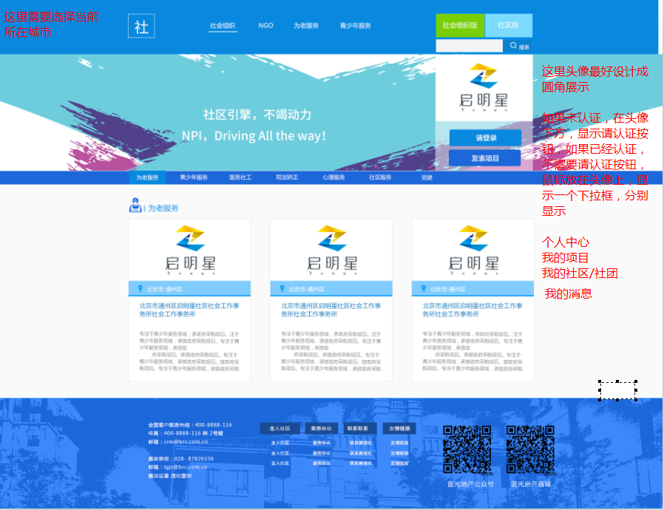

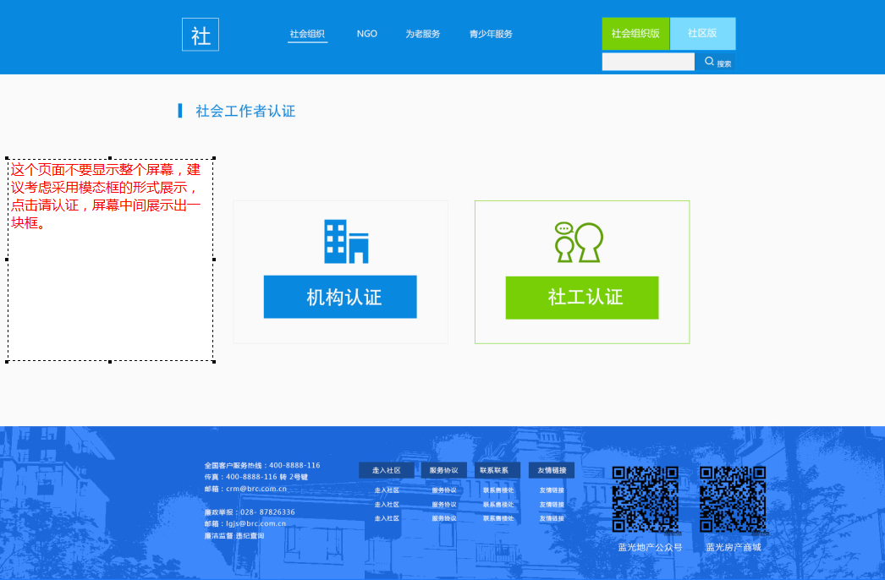

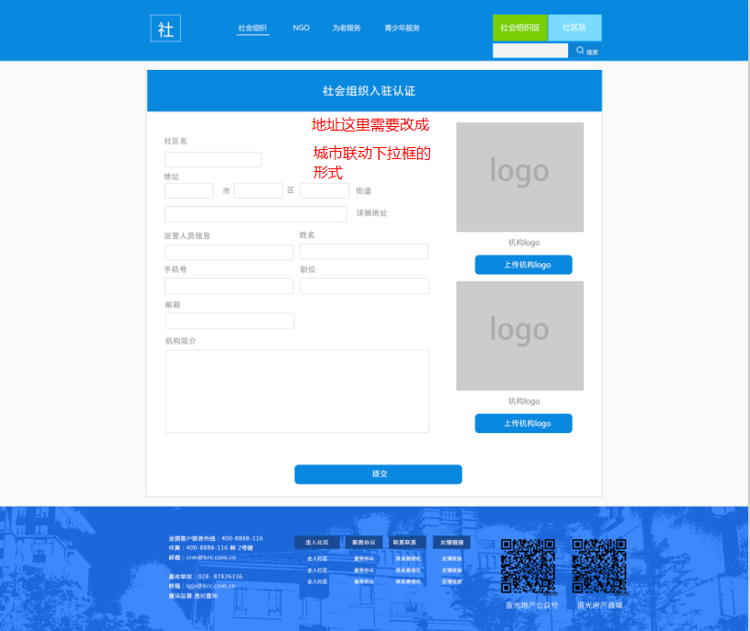

认证页面尽量简单化，一些无关紧要的可以放到 我在第一张图里说得 鼠标放在头像上需要给出一个下拉菜单 个人中心 我的项目 我的社区 我的消息 也就是还缺这4个页面 一些具体的信息建议挪到这四个页面